ANALISIS EKOLOGIS DISTRIBUSI SPASIAL DAN ASOSIASI SPESIES NUDIBRANCH DI KAWASAN KONSERVASI PERAIRAN SELAT DAMPIER, RAJA AMPAT: IMPLIKASI BAGI ZONASI KONSERVASI DAN EKOWISATA LAUT BERKELANJUTAN

ECOLOGICAL ANALYSIS OF SPATIAL DISTRIBUTION AND SPECIES ASSOCIATIONS OF NUDIBRANCHS IN THE DAMPIER STRAIT MPA, RAJA AMPAT: IMPLICATIONS FOR CONSERVATION ZONING AND SUSTAINABLE MARINE ECOTOURISM

Roni Bawole1^{1*,} Yuanike Kaber¹, Giwar Papuano Gaman¹, Gandi Y S Purba¹, Jafry F. Manuhutu¹, Suhaemi Manaf¹, Mudjirahayu², Hendrik Ayhuan¹

¹Jurusan Ilmu Kelautan, Fakultas Perikanan dan Ilmu Kelautan, Manokwari, Papua Barat
²Jurusan Ilmu Perikanan, Fakultas Perikanan dan Ilmu Kelautan, Manokwari, Papua Barat

ABSTRAK
Penelitian ini bertujuan untuk mengkaji pola distribusi dan asosiasi antar spesies nudibranch di Kawasan Konservasi Perairan Daerah (KKPD) Selat Dampier, Raja Ampat, sebagai dasar bagi pengelolaan zonasi dan pengembangan ekowisata laut berkelanjutan. Survei dilakukan di tujuh stasiun pengamatan dengan pendekatan kuantitatif melalui pencatatan kelimpahan spesies, pengukuran parameter lingkungan, serta analisis asosiasi antar spesies menggunakan indeks Jaccard, Ochiai, dan Morisita. Hasil penelitian menunjukkan bahwa distribusi nudibranch sangat dipengaruhi oleh struktur mikrohabitat dan parameter lingkungan seperti tutupan substrat, kejernihan air, dan kompleksitas bentik. Sebagian besar asosiasi antar spesies tergolong lemah, mengindikasikan spesialisasi habitat yang tinggi dan sensitivitas terhadap perubahan lingkungan. Namun, terdapat asosiasi kuat antara Nembrotha kubaryana dan Phyllidiella pustulosa, yang dapat diinterpretasikan sebagai indikator stabilitas ekosistem lokal. Visualisasi heatmap mendukung hasil ini dengan pola keterkaitan spesifik antar beberapa pasangan spesies. Temuan ini menegaskan pentingnya pendekatan mikrohabitat dalam perencanaan zonasi konservasi dan pemanfaatan nudibranch sebagai bioindikator dalam sistem monitoring ekosistem terumbu karang. Selain itu, keragaman nudibranch yang menarik secara visual membuka potensi besar untuk pengembangan ekowisata makrofauna laut berbasis konservasi.

KATA KUNCI: nudibranch; asosiasi spesies; indeks Morisita; zonasi konservasi; Raja Ampat

ABSTRACT
This study aims to examine the distribution patterns and interspecific associations of nudibranch species within the Dampier Strait Marine Protected Area (MPA) in Raja Ampat, as a basis for zonation planning and the development of sustainable marine ecotourism. Surveys were conducted across seven observation stations using a quantitative approach involving species abundance recording, environmental parameter measurement, and interspecific association analysis using the Jaccard, Ochiai, and Morisita indices. The results show that nudibranch distribution is strongly influenced by microhabitat structure and environmental factors such as substrate cover, water clarity, and benthic complexity. Most species associations were weak, indicating high habitat specialization and sensitivity to environmental changes. However, a strong association was observed between Nembrotha kubaryana and Phyllidiella pustulosa, which may serve as an indicator of stable and healthy ecosystems. Heatmap visualizations support these findings by showing specific interspecies linkage patterns. These results highlight the importance of microhabitat-based approaches in conservation zonation planning and the use of nudibranchs as bioindicators within coral reef ecosystem monitoring systems. Additionally, the visually striking diversity of nudibranchs offers significant potential for developing conservation-based marine macrofauna ecotourism.

Keyword: nudibranch; species association; Morisita index; conservation zonation; Raja Ampat

PENDAHULUAN
Kawasan timur Indonesia, khususnya Provinsi Papua Barat dan Papua Barat Daya, menjadi pusat keanekaragaman hayati global (Mangubhai et al., 2012). Salah satu wilayah yang paling menonjol adalah Kabupaten Raja Ampat, yang secara internasional diakui sebagai epicenter biodiversitas laut dunia (Allen & Erdmann, 2006; Cox & Bright, 2017; Veron et al., 2009). Di dalam bentang laut ini, Kawasan Konservasi Perairan Daerah (KKPD) Selat Dampier merupakan area inti yang tidak hanya memiliki tutupan terumbu karang yang tinggi (Boli et al., 2014; Yuanike et al., 2019), tetapi juga menjadi habitat penting bagi berbagai kelompok organisme laut, termasuk invertebrata makrobentik seperti nudibranch.
Nudibranch, yang termasuk dalam kelas Gastropoda, merupakan kelompok siput laut tak bercangkang yang memiliki nilai ekologis dan estetis tinggi (Ryanskiy, 2022). Organisme ini tidak hanya menjadi daya tarik utama dalam kegiatan wisata selam, tetapi juga dikenal sebagai bioindikator sensitif terhadap perubahan lingkungan dan degradasi habitat (Gosliner et al., 2015). Keberadaan nudibranch sangat terkait dengan ketersediaan substrat bentik seperti karang keras, spons, dan alga makroskopik yang menjadi tempat berlindung atau sumber makanannya (Amelia et al., 2022; Chavanich et al., 2013). Meski demikian, kajian ilmiah mengenai distribusi spasial dan asosiasi ekologis nudibranch terhadap habitat karang di Raja Ampat masih terbatas dan umumnya bersifat deskriptif serta eksploratif (Hoeksema & van der Meij, 2008).
Dalam konteks konservasi dan pengelolaan kawasan, minimnya informasi mengenai aspek ekologi nudibranch menjadi tantangan tersendiri. Selat Dampier merupakan wilayah dengan intensitas tinggi aktivitas wisata bahari (Kaber et al., 2023), seperti penyelaman dan snorkeling, yang berpotensi menimbulkan tekanan fisik terhadap substrat bentik, yang merupakan habitat utama bagi nudibranch. Namun demikian, dampak dari aktivitas ini terhadap komunitas nudibranch belum banyak dikaji secara sistematis. Padahal, karena respons ekologisnya yang cepat terhadap gangguan lingkungan, nudibranch memiliki potensi besar sebagai indikator biologis dalam pemantauan kesehatan ekosistem terumbu karang tropis (Stella et al., 2011). Kurangnya data ekologis mengenai spesies ini menyebabkan kontribusinya terhadap perencanaan konservasi dan pemantauan ekosistem belum dioptimalkan.
Penelitian ini hadir untuk mengisi kekosongan tersebut dengan menawarkan pendekatan ekologis berbasis kuantitatif guna menganalisis keterkaitan antara distribusi spasial nudibranch dan struktur komunitas terumbu karang di kawasan konservasi yang terpapar tekanan wisata. Berbeda dari studi sebelumnya yang lebih bersifat eksploratif dan fokus pada inventarisasi taksonomi (Amelia et al., 2022; Chavanich et al., 2013; Fritts-Penniman, 2016; Garner & Oosthuizen, 2023; Tee et al., 2019), kajian ini mengintegrasikan data distribusi nudibranch, asosiasinya terhadap habitat bentik, serta karakteristik fisik-lingkungan substrat karang ke dalam satu kerangka analisis spasial. Pendekatan ini sejalan dengan tren terbaru dalam ekologi bentik yang menekankan pentingnya pemetaan hubungan spesies-habitat secara kuantitatif untuk mendukung pengelolaan kawasan konservasi (Adiwijaya et al., 2021; Tee et al., 2019). Pemahaman spasial dan ekologis yang dihasilkan dari studi ini diharapkan dapat memberikan kontribusi aplikatif dalam dinamika pengelolaan ekosistem terumbu karang tropis, terutama di kawasan Segitiga Terumbu Karang (Coral Triangle), di mana integrasi aspek biodiversitas makrobentik ke dalam perencanaan konservasi masih relatif terbatas (Stuart et al., 2021; Weeks, 2017).
Kebaruan dari penelitian ini terletak pada pendekatan ekologis berbasis kuantitatif untuk mengkaji keterkaitan antara pola sebaran nudibranch dan struktur habitat karang di kawasan konservasi dengan tekanan wisata yang tinggi. Tidak seperti penelitian sebelumnya yang terbatas pada inventarisasi taksonomi, studi ini mengintegrasikan analisis distribusi spasial, asosiasi substrat, dan karakteristik habitat karang dalam satu kerangka ekologis yang komprehensif. Dengan meningkatnya tekanan terhadap ekosistem laut serta besarnya potensi Selat Dampier sebagai pusat keanekaragaman hayati dan destinasi ekowisata, pemahaman yang mendalam mengenai pola distribusi dan interaksi antarspesies menjadi sangat krusial. Oleh karena itu, studi ini secara khusus bertujuan untuk menganalisis distribusi spasial dan asosiasi spesies nudibranch di KKPD Selat Dampier. Pendekatan ini tidak hanya memberikan dasar ilmiah yang kuat bagi pemahaman ekologi komunitas nudibranch, tetapi juga berimplikasi langsung terhadap penyusunan zonasi konservasi yang adaptif serta pengembangan ekowisata laut yang berkelanjutan dan berwawasan lingkungan.

BAHAN DAN METODE
Penelitian ini dilaksanakan pada bulan Oktober 2023 di Kawasan Konservasi Perairan Daerah (KKPD) Selat Dampier, dengan titik fokus kegiatan di Kampung Wisata Sawinggrai (Gambar 1). Pemilihan lokasi ini didasarkan pada tingginya tingkat keanekaragaman hayati laut serta intensitas aktivitas wisata bahari di wilayah tersebut. KKPD Selat Dampier merupakan kawasan konservasi terbesar kedua di Raja Ampat dengan luas sekitar 353.531 hektar, membentang dari Pulau Salawati hingga Pulau Gam (Kaber et al., 2023; Yuanike et al., 2019). Kawasan ini berada dalam cakupan empat distrik administratif, yakni Distrik Mansuar, Batanta, Salawati Utara, dan Salawati Timur.
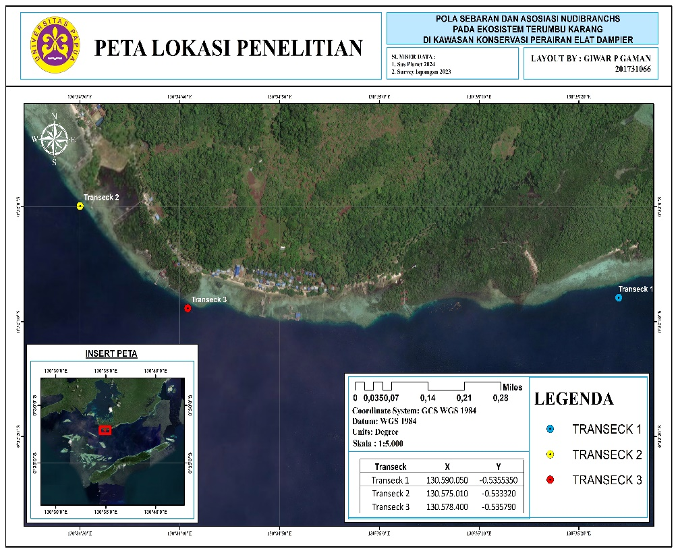
Gambar 1. Lokasi Penelitian Nudibran di Selat Dampier, Raja Ampat, Papua Barat Daya.
Figure 1. Research Site for Nudibranchs in Dampier Strait, Raja Ampat, Southwest Papua.
Secara ekologis, Selat Dampier dikenal sebagai zona dengan kompleksitas habitat terumbu karang yang tinggi dan mendukung berbagai biota laut, termasuk makroinvertebrata seperti nudibranchs. Kawasan ini juga merupakan pusat aktivitas wisata selam dan snorkeling di Raja Ampat, yang dalam beberapa studi menunjukkan adanya tekanan ekologis terhadap substrat bentik akibat kontak fisik, peningkatan sedimentasi, dan degradasi mikrohabitat (Atmodjo et al., 2020; King, 2017; Palomares & Heymans, 2006). Sawinggrai dipilih secara khusus karena lokasi ini mewakili interaksi antara ekosistem alami yang kaya dengan tekanan antropogenik yang intens akibat pariwisata. Penelitian ini memanfaatkan karakteristik habitat bentik di kawasan ini untuk mengamati distribusi dan asosiasi nudibranchs terhadap struktur terumbu karang. Dengan kombinasi antara keragaman substrat bentik, intensitas gangguan manusia, dan nilai konservasi kawasan yang tinggi, lokasi ini dinilai representatif untuk menganalisis dinamika ekologis nudibranchs dalam konteks pengelolaan kawasan konservasi laut tropis.
Pendekatan penelitian bersifat eksploratif dengan metode observasi lapangan secara langsung (in situ). Teknik pengumpulan data utama adalah transek sabuk (belt transect) sepanjang 100 meter, dimana pengamatan aktif dilakukan sepanjang 80 meter dengan lebar 5 meter (2,5 meter ke kiri dan ke kanan transek). Setiap transek dibagi menjadi delapan unit sampling berukuran 5 x 20 meter. Pada area ini, seluruh individu Nudibranch yang terlihat diidentifikasi secara visual dan didokumentasikan menggunakan kamera bawah air. Identifikasi spesies dilakukan dengan merujuk pada pustaka taksonomi visual seperti Nudibranch and Sea Slug Identification: Indo-Pacific (Gosliner et al., 2015), yang memberikan panduan sistematis untuk identifikasi Nudibranch di wilayah Indo-Pasifik termasuk Raja Ampat.
Data yang diperoleh diolah dan dianalisis menggunakan pendekatan kuantitatif dan deskriptif. Pola distribusi spasial Nudibranch dianalisis menggunakan Indeks Dispersi Morisita (Id), yang merupakan metode kuantitatif untuk mengidentifikasi apakah distribusi spesies bersifat acak, seragam, atau mengelompok (Krebs, 1989). Indeks ini sangat umum digunakan dalam studi populasi makrobentos di lingkungan terumbu karang karena sensitivitasnya dalam mendeteksi heterogenitas spasial. Sementara itu, untuk mengevaluasi tingkat asosiasi antara Nudibranch dan jenis substrat karang, digunakan Indeks Ochiai, Jaccard dan Morisita. Indeks ini mengukur derajat koeksistensi antara dua variabel dalam unit pengamatan yang sama dan sering digunakan dalam kajian ekologi komunitas laut (Ludwig & Reynolds, 1988; Magurran, 2004).

HASIL DAN PEMBAHASAN

Kekayaan Spesies Nudibranch
Hasil survei di Kawasan Konservasi Perairan Daerah (KKPD) Selat Dampier mengidentifikasi keberadaan delapan spesies nudibranch yang berasal dari tiga famili utama, yakni Phyllididae, Aglajidae, dan Polyceridae (Gambar 2). Hasil penelitian ini mencerminkan keberagaman taksonomi nudibranch yang relatif tinggi pada skala lokal, yang secara ekologis mencerminkan kompleksitas mikrohabitat dan ketersediaan substrat bentik di ekosistem terumbu karang tropis (Gosliner et al., 2015; Shpatak et al., 2023). Di antara ketiga famili tersebut, Phyllididae merupakan kelompok yang paling dominan, dengan lima spesies dan total 21 individu, menunjukkan kapasitas adaptasi dan toleransi lingkungan yang relatif luas dari anggota famili ini.
Spesies Phyllidiella pustulosa, sebagai spesies yang paling banyak ditemukan (10 individu), terdistribusi secara merata di seluruh stasiun, yang menunjukkan fleksibilitas ekologisnya terhadap berbagai kondisi habitat karang dan parameter lingkungan (Paulangan et al., 2021). Phyllidiella pustulosa diketahui sebagai spesies yang kosmopolitan dan tahan terhadap fluktuasi lingkungan, serta kerap ditemukan pada terumbu karang dangkal dan area berarus rendah hingga sedang (Gosliner et al., 2015). Keberadaan Nembrotha kubaryana di ketiga stasiun juga mencerminkan kemampuan adaptasi yang serupa. Spesies dari famili Polyceridae ini sering diasosiasikan dengan keberadaan ascidia (tunicates) sebagai sumber makanannya, serta mampu mendiami wilayah karang bercahaya sedang hingga teduh (Gosliner et al., 2015).

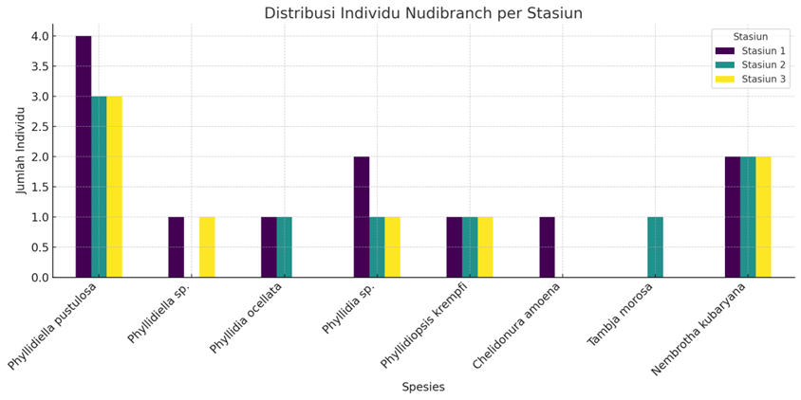
Gambar 2. Distribusi spesies nudibranch menurut famili dan jumlah individu di setiap stasiun.
Figure 2. Species Distribution of Nudibranchs by Family and Individual Counts Across Sampling Stations

Sebaliknya, spesies seperti Chelidonura amoena (famili Aglajidae) dan Tambja morosa (Polyceridae) hanya tercatat pada satu stasiun, yang dapat mengindikasikan preferensi habitat yang lebih sempit atau keterbatasan dalam persebaran lokal(Komisarenko & Zhukova, 2024). Misalnya, C. amoena dikenal memiliki preferensi terhadap substrat pasir halus atau berkarang dengan kelimpahan detritus tinggi, yang tidak merata di seluruh area pengamatan (Bertsch, 2011). Sementara T. morosa sering diasosiasikan dengan spons spesifik sebagai substrat makanan, yang keberadaannya sangat tergantung pada struktur komunitas bentik lokal (Yiu & Qiu, 2023).
Dominasi Phyllididae secara keseluruhan mencerminkan struktur komunitas nudibranch yang cenderung didominasi oleh spesies generalis yang mampu beradaptasi dalam berbagai kondisi habitat karang tropis. Hal ini sesuai dengan temuan dari studi-studi sebelumnya di kawasan Coral Triangle, di mana famili ini secara konsisten dilaporkan sebagai kelompok yang paling melimpah dan mudah ditemukan, terutama di lokasi yang relatif stabil secara hidrologis dan memiliki substrat karang keras (Adiwijaya et al., 2021).
Keberagaman spesies di antara stasiun juga memperlihatkan variasi spasial dalam struktur komunitas nudibranch yang dapat dikaitkan dengan heterogenitas habitat bentik, perbedaan komposisi substrat, dan variasi mikrohidrografi lokal. Data ini memberikan informasi penting bagi perencanaan zonasi konservasi, karena distribusi organisme seperti nudibranch dapat mencerminkan kondisi ekosistem mikro dan integritas habitat yang relevan bagi upaya pemantauan ekologis jangka panjang (Bertsch, 2011).

Pola Penyebaran Dan Asosiasi Spesies Nudibranch
Hasil analisis Indeks Morisita (Id) menunjukkan bahwa distribusi spasial nudibranch di ketiga stasiun pengamatan bersifat mengelompok (Id > 1)—dengan nilai tertinggi pada Stasiun 1 (2,13), disusul Stasiun 2 (1,68), dan Stasiun 3 (1,45) (Gambar 3). Pola ini mengindikasikan bahwa keberadaan nudibranch tidak tersebar secara merata, melainkan terkonsentrasi pada mikrohabitat tertentu, seperti substrat dead coral with algae (DCA) dan spons, yang berfungsi sebagai sumber makanan, tempat bersembunyi, maupun lokasi reproduksi.
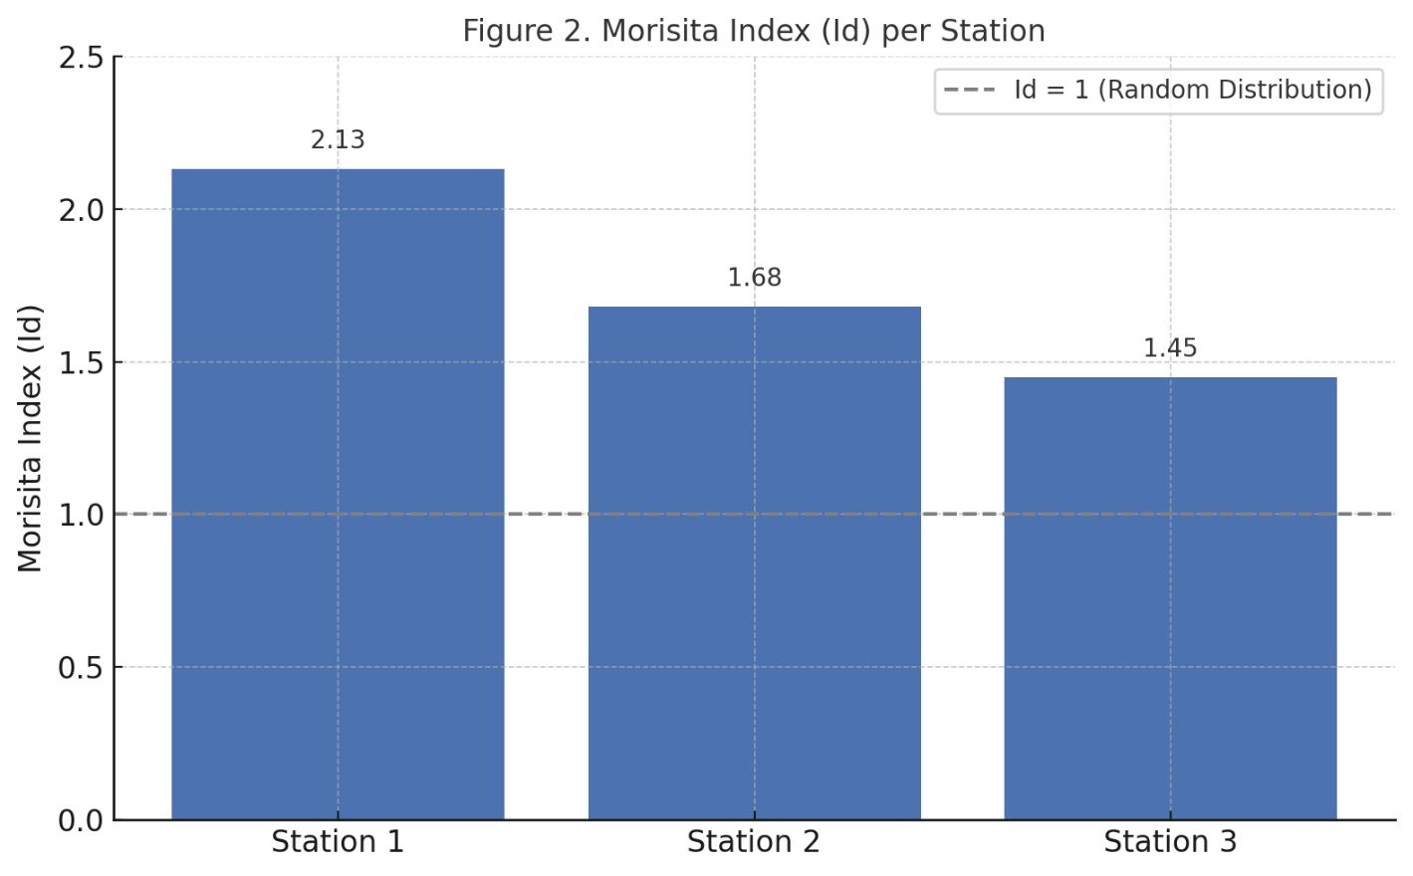

Gambar 2. Hitogram hasil analisis Indeks Morisita Berdasarkan Stasion Penelitian
Figure 2. Histogram of Morisita Index Analysis by Sampling Station

Kecenderungan ini sejalan dengan temuan sebelumnya yang menekankan bahwa kompleksitas substrat bentik memainkan peran penting dalam mendukung keberadaan nudibranch (Chavanich et al., 2013; Fritts-Penniman, 2016). Struktur substrat yang heterogen menciptakan mosaik habitat mikro yang mendukung keanekaragaman organisme bentik, termasuk nudibranch yang bersifat habitat-specific dan sering kali memiliki preferensi substrat yang tinggi (Adiwijaya et al., 2021; Amelia et al., 2022; Paulangan et al., 2021).

Asosiasi Spesies Nudibranch
Studi ini mengevaluasi asosiasi spasial antar spesies nudibranch berdasarkan kemunculannya di tiga lokasi pengamatan dalam Kawasan Konservasi Perairan Daerah (KKPD) Selat Dampier, Raja Ampat. Asosiasi dianalisis menggunakan tiga indeks ekologis yang umum digunakan dalam studi komunitas: Jaccard, Ochiai, dan Morisita, yang merepresentasikan tingkat asosiasi atau koeksistensi antar spesies dalam lokasi yang sama (Tabel 2).

Tabel 1. Hasil Perhitungan Indeks Asosiasi Antar Spesies Berdasarkan Indeks Jaccard, Ochiai dan Morisita
Table 1. Results of Species Association Index Calculations Based on Jaccard, Ochiai, and Morisita Indices

Pasangan Spesies | Jaccard Index | Ochiai Index | Morisita Index
Nembrotha kubaryana & Phyllidia coelestis | 0.667 | 0.816 | 0.800
Nembrotha kubaryana & Phyllidiella pustulosa | 1.000 | 1.000 | 1.000
Phyllidia coelestis & Phyllidia elegans | 0.667 | 0.816 | 0.800
Phyllidiopsis burni & Phyllidiella pustulosa | 0.333 | 0.577 | 0.500
Tambja morosa & Chelidonura inornata | 0.000 | 0.000 | 0.000
Ket.: Asosiasi Tinggi (Indeks = 1.000) menunjukkan asosiasi sempurna: kedua spesies selalu ditemukan bersama dalam semua lokasi pengamatan. Ini bisa menunjukkan adanya preferensi habitat yang sangat mirip atau bentuk simbiosis/koeksistensi ekologis yang erat; Asosiasi Moderat (Indeks ~0.667–0.816) memiliki asosiasi yang cukup kuat, mengindikasikan bahwa ketiganya mungkin memiliki kesamaan preferensi habitat atau waktu aktif; Asosiasi Lemah (Indeks ~0.333–0.577) memperlihatkan asosiasi lemah. Meski ditemukan bersama, masih banyak lokasi di mana hanya salah satu spesies yang hadir; Tidak Ada Asosiasi (Indeks = 0.000) memiliki nilai asosiasi nol dalam semua indeks, menandakan keduanya tidak pernah ditemukan bersama.

Indeks Jaccard menujukkan Pola Koeksistensi Spesies. Indeks ini mengungkapkan bahwa pasangan Nembrotha kubaryana (Spesies B) dan Phyllidiella pustulosa (G) menunjukkan nilai tertinggi (J = 1,00), menandakan kedua spesies ini selalu muncul bersama di seluruh lokasi pengamatan. Koeksistensi yang konsisten ini dapat mengindikasikan adanya kesamaan dalam preferensi habitat atau toleransi terhadap kondisi lingkungan yang sama, seperti substrat karang mati berlumut atau area dengan keberlimpahan spons, yang merupakan sumber makanannya (Komisarenko & Zhukova, 2024; Yiu & Qiu, 2023). Sebaliknya, Phyllidia ocellata (F) tidak menunjukkan asosiasi dengan spesies manapun (J = 0), mencerminkan karakteristik distribusi yang soliter atau mungkin bersifat stenotopik (berhabitat sangat spesifik).
Indeks Ochiai memperlihakan Keseimbangan Kemunculan. Indeks ini memperhitungkan keseimbangan antara frekuensi kemunculan masing-masing spesies. Pasangan Nembrotha kubaryana dan Phyllidiella pustulosa kembali menunjukkan nilai tertinggi (O = 1,00), memperkuat temuan sebelumnya bahwa kedua spesies ini tidak hanya koeksis tetapi juga relatif seimbang dalam jumlah kemunculan. Spesies lain seperti Phyllidia elegans (E) dan Phyllidia coelestis (D) menunjukkan nilai menengah (O ≈ 0,82), menandakan asosiasi sedang yang mungkin dipengaruhi oleh kesamaan dalam strategi pertahanan kimia atau sumber pakan (Komisarenko & Zhukova, 2024).
Indeks Morisita menujukkan Preferensi dan Dominansi Habitat. Indeks ini, meskipun dirancang untuk data kuantitatif, memberikan informasi mengenai tingkat tumpang tindih distribusi spasial. Pasangan dengan nilai Morisita tertinggi adalah Phyllidiella pustulosa dan Nembrotha kubaryana (M = 1,00), yang juga tercermin dari dua indeks sebelumnya. Sementara itu, kombinasi seperti Chelidonura inornata dengan Tambja morosa menghasilkan nilai yang sangat rendah (M < 0,1), mengindikasikan perbedaan signifikan dalam pola distribusi dan mungkin juga perbedaan mikrohabitat, di mana C. inornata lebih memilih substrat pasir berlumpur, sedangkan T. morosa sering diasosiasikan dengan substrat berkarang dan berbatu.
Hasil analisis ini mengindikasikan bahwa sebagian besar spesies nudibranch di kawasan ini tidak memiliki asosiasi kuat satu sama lain, yang bisa mencerminkan spesialisasi habitat, kompetisi sumber daya, atau perbedaan perilaku aktif waktu (diurnal vs. nokturnal). Koeksistensi antara Nembrotha kubaryana dan Phyllidiella pustulosa merupakan pengecualian dan dapat menjadi indikator bioekologis penting dalam monitoring kawasan. Struktur komunitas nudibranch sangat sensitif terhadap perubahan kualitas substrat dan kompleksitas habitat, sehingga informasi asosiasi ini relevan untuk mendeteksi degradasi ekosistem mikro. Dalam konteks pengelolaan konservasi KKPD, pemahaman tentang asosiasi spesies dapat membantu dalam merancang zona perlindungan mikrohabitat secara lebih presisi. Koeksistensi yang kuat mengindikasikan pentingnya menjaga kesatuan struktur habitat tertentu, seperti koloni spons dan alga krustosa yang menopang lebih dari satu spesies nudibranch.
Untuk memperkuat pemahaman mengenai hubungan antarspesies nudibranch di KKPD Selat Dampier, dilakukan analisis asosiasi menggunakan tiga indeks utama: Jaccard, Ochiai, dan Morisita. Ketiga indeks ini memberikan pendekatan komplementer dalam mengevaluasi kesamaan kehadiran spesies pada lokasi pengamatan yang sama, baik dari aspek keberadaan (Jaccard), probabilitas kemunculan bersama (Ochiai), maupun kemiripan distribusi populasi (Morisita). Hasil analisis divisualisasikan dalam bentuk heatmap (Gambar 3), yang menampilkan kekuatan asosiasi antar pasangan spesies berdasarkan ketiga indeks tersebut. Gradasi warna menunjukkan tingkat asosiasi, dimana nilai mendekati 1 mengindikasikan hubungan yang sangat kuat, sedangkan nilai mendekati 0 mencerminkan keterkaitan yang rendah atau tidak ada.
Pasangan spesies Nembrotha kubaryana dan Phyllidiella pustulosa menunjukkan nilai asosiasi tertinggi, yaitu 1.000 pada ketiga indeks (Jaccard, Ochiai, dan Morisita). Hal ini mengindikasikan bahwa kedua spesies tersebut selalu muncul bersamaan di setiap lokasi pengamatan. Keberadaan mereka yang konsisten pada habitat yang sama mencerminkan adanya preferensi lingkungan yang sangat mirip, baik dari segi substrat, sumber makanan, maupun toleransi terhadap kondisi fisik-kimia perairan. Temuan ini mendukung hipotesis bahwa spesies nudibranch tertentu memiliki keterkaitan ekologis yang kuat, yang memungkinkan mereka untuk hidup berdampingan secara stabil (Chavanich et al., 2013; Ompi et al., 2019).
Pasangan seperti N. kubaryana – Phyllidia coelestis dan P. coelestis – Phyllidia elegans menunjukkan nilai asosiasi antara 0,667 hingga 0,820. Kekuatan asosiasi ini, meskipun tidak sempurna, tetap menunjukkan bahwa spesies tersebut sering ditemukan bersama dalam lokasi yang sama, menandakan adanya preferensi habitat yang tumpang tindih. Kondisi ini bisa disebabkan oleh kemiripan dalam strategi makan, preferensi substrat seperti spons dan alga, atau kepekaan yang serupa terhadap parameter lingkungan seperti salinitas, suhu dan sedimen (Sabdono et al., 2021).
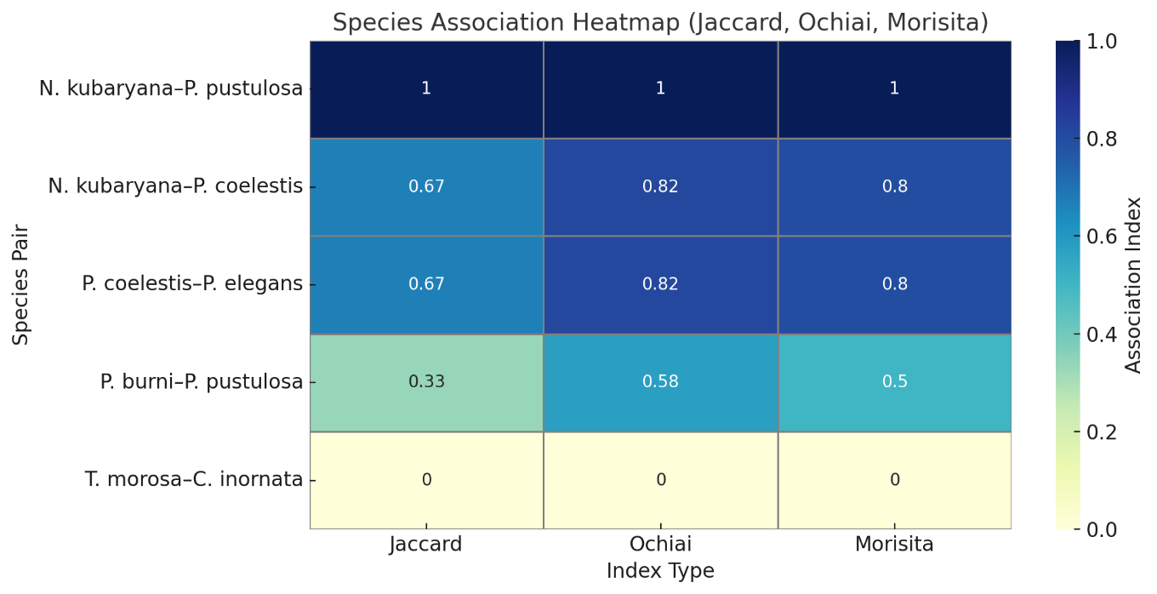

Gambar 3. heatmap asosiasi antarspesies nudibranch berdasarkan tiga indeks (Jaccard, Ochiai, dan Morisita). Heatmap ini memvisualisasikan tingkat asosiasi antar pasangan spesies, dengan warna yang merepresentasikan kekuatan asosiasi dari rendah (biru muda) hingga tinggi (hijau tua)
Figure 3. Heatmap of nudibranch interspecies associations based on three indices (Jaccard, Ochiai, and Morisita). This heatmap visualizes the level of association between species pairs, with colors representing the strength of association ranging from low (light blue) to high (dark green).

Sementara itu, pasangan Phyllidia burni dan P. pustulosa hanya memiliki nilai asosiasi sedang hingga rendah (Jaccard = 0,333; Ochiai = 0,577; Morisita = 0,500). Hal ini menunjukkan bahwa keduanya hanya sesekali ditemukan bersama dan kemungkinan memiliki perbedaan preferensi mikrohabitat atau strategi ekologis. Keterbatasan interaksi spasial ini mungkin menunjukkan adanya kompetisi atau adaptasi terhadap zona yang berbeda di dalam habitat yang sama (Mantiri et al., 2021; Marpaung et al., 2019).
Pasangan Tambja morosa dan Chelidonura inornata menunjukkan nilai nol pada ketiga indeks, menandakan bahwa kedua spesies tersebut tidak pernah ditemukan bersamaan di stasiun mana pun. Fenomena ini dapat diinterpretasikan sebagai indikasi adanya pemisahan ekologis yang jelas, baik secara spasial maupun temporal. Kedua spesies kemungkinan memiliki preferensi substrat yang berbeda drastis atau aktif pada waktu yang berbeda dalam siklus harian atau musiman.

Implikasi Bagi Zonasi Konservasi Dan Ekowisata Laut Berkelanjutan
Hasil penelitian ini mengungkapkan bahwa asosiasi antar spesies nudibranch di Kawasan Konservasi Perairan Daerah (KKPD) Selat Dampier cenderung bersifat lemah atau spesifik, mencerminkan tingkat spesialisasi habitat yang tinggi serta sensitivitas komunitas terhadap perubahan kondisi lingkungan. Hanya beberapa pasangan spesies, seperti Nembrotha kubaryana dan Phyllidiella pustulosa, yang menunjukkan asosiasi kuat (indeks Morisita dan Ochiai mendekati 1), mengindikasikan ketergantungan mereka pada kondisi substrat yang stabil dan ketersediaan makanan yang konsisten. Implikasi penting bagi pengembangan strategi konservasi berbasis ekologi mikro dan pengelolaan wisata bahari yang berkelanjutan diuraikan berikut ini, yaitu:
- Integrasi Mikrohabitat dan Bioindikator dalam Tata Kelola Zonasi Konservasi. Distribusi nudibranch yang sangat terkait dengan elemen mikrohabitat seperti karang mati, spons, alga, dan pasir menunjukkan bahwa pengelolaan konservasi tidak dapat hanya mengandalkan indikator makro seperti tutupan karang atau biomassa ikan. Zonasi konservasi perlu dikembangkan lebih jauh dengan mempertimbangkan heterogenitas mikrohabitat bentik yang menjadi tempat hidup utama nudibranch. Beberapa transek yang memiliki kompleksitas habitat tinggi dan konsentrasi spesies nudibranch (seperti D, E, dan G) dapat diprioritaskan sebagai zona perlindungan tinggi. Selanjutnya, komunitas nudibranch yang menunjukkan sensitivitas terhadap degradasi habitat dapat dimanfaatkan sebagai bioindikator dalam program pemantauan ekosistem. Indeks asosiasi seperti Morisita dan Ochiai terbukti memberikan informasi kuantitatif mengenai kekuatan keterkaitan spesies yang dapat dimanfaatkan untuk deteksi dini perubahan ekologis dan penurunan kualitas habitat.
- Perlindungan Habitat Bernilai Tinggi dan Regulasi Wisata Berbasis Macrofauna. Habitat bentik tempat nudibranch hidup merupakan elemen penting dalam menjaga fungsi ekosistem namun sering kali diabaikan dalam perencanaan zonasi. Oleh karena itu, diperlukan regulasi perlindungan mikrohabitat bernilai tinggi ini melalui pembatasan aktivitas seperti pembuangan jangkar sembarangan, sedimentasi akibat pembangunan pesisir, dan aktivitas penyelaman yang tidak terkendali. Keindahan visual dan keberagaman spesies nudibranch di Raja Ampat juga memberikan peluang besar untuk pengembangan ekowisata laut berbasis spesies makrofauna, khususnya nudibranch watching. Wisata jenis ini dapat diarahkan untuk mendukung konservasi jika dikelola secara berkelanjutan, dengan melibatkan pelatihan pemandu lokal, penyusunan kode etik penyelaman, dan edukasi wisatawan agar dapat menghargai keberadaan spesies-spesies sensitif ini tanpa mengganggu habitat alaminya.
- Perencanaan Spasial dan Riset Kolaboratif Berbasis Data Mikro-invertebrata. Dalam konteks perencanaan ruang laut (RZWP3K) di Papua Barat, termasuk wilayah Raja Ampat, data keanekaragaman mikro-invertebrata seperti nudibranch perlu dimasukkan ke dalam proses pengambilan keputusan spasial. Selama ini, perencanaan zonasi lebih banyak berfokus pada elemen makro seperti ekosistem karang dan ikan target perikanan, sementara peran indikator mikro-fauna dalam menilai kualitas habitat belum dimaksimalkan. Oleh karena itu, diperlukan dukungan kebijakan untuk riset kolaboratif dan jangka panjang tentang biodiversitas mikro-invertebrata, serta pengembangan sistem informasi terbuka yang mengintegrasikan data dari lembaga riset, LSM, masyarakat adat, dan pemerintah daerah. Pendekatan ini akan memperkuat fondasi ilmiah dan sosial dalam pengelolaan kawasan konservasi laut yang adaptif, partisipatif, dan berkelanjutan.

KESIMPULAN

KESIMPULAN
Penelitian ini berhasil mengidentifikasi pola penyebaran, asosiasi ekologis, dan struktur komunitas nudibranch di Kawasan Konservasi Perairan Daerah (KKPD) Selat Dampier, Raja Ampat. Dari hasil survei pada beberapa transek di berbagai zona, ditemukan bahwa keanekaragaman nudibranch cukup tinggi, dengan dominasi oleh spesies dari famili Chromodorididae dan Phyllidiidae, seperti Hypselodoris tryoni, Chromodoris annae, Phyllidia varicosa, dan Phyllidiella pustulosa. Pola penyebaran nudibranch menunjukkan variasi spasial yang kuat. Sebaran spesies berbeda secara signifikan antara transek dan zona, yang dikonfirmasi oleh nilai Indeks Morisita yang menunjukkan agregasi kuat pada beberapa spesies, serta nilai indeks Ochiai yang memperlihatkan asosiasi kehadiran antar-spesies di transek tertentu.
Hasil penelitian ini menegaskan bahwa nudibranch dapat dijadikan bioindikator yang efektif untuk mendeteksi kondisi habitat terumbu karang dan dinamika ekologis mikrohabitat. Pengetahuan ini dapat memperkuat basis ilmiah untuk strategi konservasi berbasis zonasi di KKPD Selat Dampier, termasuk perlindungan habitat mikro seperti koloni spons, alga, dan substrat karang mati yang menjadi tempat hidup utama bagi nudibranch.

UCAPAN TERIMA KASIH
Penulis menyampaikan terima kasih kepada BLUD UPTD Pengelolaan Kawasan Konservasi Perairan Kepulauan Raja Ampat atas dukungan peralatan selam, serta kepada BKKPN dan Wilayah Kerja Raja Ampat atas bantuan alat-alat pengukuran kualitas perairan. Ucapan terima kasih juga ditujukan kepada Om Imanuel Mofu dan Om Yules yang telah membantu dalam pengambilan data di lapangan, serta kepada Kepala Kampung Wisata Sawinggrai atas izin pengambilan data di wilayah perairan kampung tersebut. Penghargaan juga diberikan kepada rekan-rekan mahasiswa Ilmu Kelautan 2017 atas segala dukungan yang diberikan selama proses penelitian ini.

PUSTAKA

Adiwijaya, C., Bengen, D. G., & Zamani, N. P. (2021). Coral reefs substrate composition influence on nudibranch diversity. IOP Conference Series: Earth and Environmental Science, 771(1). https://doi.org/10.1088/1755-1315/771/1/012009
Allen, G., & Erdmann, M. (2006). Rapid Surveys of Marine Conservation Potential in the Papuan Bird’s Head Seascape.
Amelia, J. M., Prasetia, I. N. D., & Setiabudi, G. I. (2022). Keanekaragaman dan Kelimpahan Nudibranch di Pantai Penimbangan Buleleng Bali. Journal of Marine Research, 11(3). https://doi.org/10.14710/jmr.v11i3.35005
Atmodjo, E., Lamers, M., & Mol, A. P. J. (2020). Governing dynamics in marine conservation tourism in Raja Ampat, Indonesia. Tourism Planning & Development, 17(6), 655–673.
Bertsch, H. (2011). Nudibranch feeding biogeography: ecological network analysis of inter-and intra-provincial variations. Thalassas, 27(2), 155–168.
Boli, P., Yulianda, F., Soedharma, D., Damar, A., & Kinseng, R. (2014). Integration of Marine Resources Management Based Customary into Modern Conservation Management in Raja Ampat, Indonesia. International Journal of Sciences: Basic and Applied Research (IJSBAR) International Journal of Sciences: Basic and Applied Research, 13(2).
Chavanich, S., Viyakarn, V., Sanpanich, K., & Harris, L. G. (2013). Diversity and occurrence of nudibranchs in Thailand. Marine Biodiversity, 43(1). https://doi.org/10.1007/s12526-012-0141-4
Cox, K., & Bright, J. (2017). Raja Ampat: A Biodiversity Hot Spot and the Future of Marine Conservation. Fisheries, 42(9). https://doi.org/10.1080/03632415.2017.1356119
Fritts-Penniman, A. L. (2016). Ecological Speciation and Cryptic Diversity of Coral-Associated Nudibranchs. Ucla.
Garner, L., & Oosthuizen, C. J. (2023). Send nudis: An assessment of nudibranch diversity in Sodwana Bay, South Africa. Ecology and Evolution, 13(11). https://doi.org/10.1002/ece3.10676
Gosliner, T. M., Valdés, Á., & Behrens, D. W. (2015). Nudibranch and Sea Slug Identification: Indo-Pacific.,(New World Publications: Jacksonville, FL, USA.).
Hoeksema, B., & van der Meij, S. (2008). Cryptic marine biota of the Raja Ampat island group: preliminary results of the Raja Ampat Expedition (2007), Ekspedisi Widya Nusantara (E-Win) of the Indonesian Institute of Sciences (LIPI).
Kaber, Y., Yulianda, F., Bengen, D. G., Dahuri, R., & Souhoka, J. (2023). The Strategy for the Effectiveness of Diving Ecotourism Management in the Conservation Area of the Dampier Strait Waters, Raja Ampat. Asian Journal of Advanced Research and Reports, 17(4). https://doi.org/10.9734/ajarr/2023/v17i4478
King, C. (2017). Tourism in Raja Ampat: new chances and challenges.
Komisarenko, A., & Zhukova, N. V. (2024). Food preferences of two nudibranch species from the South China Sea revealed by fatty acid trophic markers. Marine Ecology, 45(3), e12792.
Krebs, C. J. (1989). Ecological methodology (Vol. 654). Harper & Row New York.
Ludwig, J. A., & Reynolds, J. F. (1988). Statistical ecology: a primer in methods and computing (Vol. 1). John Wiley & Sons.
Magurran, A. E. (2004). Measuring biological diversity. Blackwell Publishing.
Mangubhai, S., Erdmann, M. V, Wilson, J. R., Huffard, C. L., Ballamu, F., Hidayat, N. I., Hitipeuw, C., Lazuardi, M. E., Muhajir, Pada, D., Purba, G., Rotinsulu, C., Rumetna, L., Sumolang, K., & Wen, W. (2012). Papuan Bird’s Head Seascape: Emerging threats and challenges in the global center of marine biodiversity. Marine Pollution Bulletin, 64(11), 2279–2295. https://doi.org/https://doi.org/10.1016/j.marpolbul.2012.07.024
Mantiri, I. K. K., Lintang, R. A. J., Boneka, F. B., Wagey, B. T., Wantasen, A., & Ompi, M. (2021). Keragaman Kelinci Laut (Nudibranchia) Di Perairan Laut Sulawesi Utara. Jurnal Pesisir Dan Laut Tropis, 9(2), 86–94.
Marpaung, Y., Ompi, M., Manembu, I., Roeroe, K. A., Mamangkey, N. G. F., & Lumingas, L. (2019). Keragaman Substrat Bagi Nudibranch Di Selat Lembeh. Jurnal Pesisir Dan Laut Tropis, 7(2), 79.
Ompi, P. O. M., Boneka, F. B., Ompi, M., Rimper, J. S., Roeroe, K. A., & Kambey, A. D. (2019). Kelimpahan, Distribusi, Dan Keragamannudibranchia Di Nudifall Dan Nudiretreat Selat Lembeh, Sulawesi Utara. Jurnal Pesisir Dan Laut Tropis, 7(2), 113–120.
Palomares, M. L. D., & Heymans, J. J. (2006). Historical Ecology of the Raja Ampat Archipelago, Papua Province, Indonesia.
Paulangan, Y. P., Supoyo, A. S., & Kalor, J. D. (2021). Density and ecological index of nudibranch in Humbolt Bay Water Jayapura City Papua Province, Indonesia. Tropical Fisheries Management Journal, 5(1). https://doi.org/10.29244/jppt.v5i1.34406
Ryanskiy, A. (2022). Nudibranchs of the coral triangle. Andrey Ryanskiy.
Sabdono, A., Radjasa, O. K., Trianto, A., Sibero, M. T., Martynov, A., & Kristiana, R. (2021). AN ECOLOGICAL ASSESSMENT OF NUDIBRANCH DIVERSITY AMONG HABITATS RECEIVING DIFFERENT DEGREES OF SEDIMENTATION IN JEPARA COASTAL WATERS, INDONESIA. International Journal of Conservation Science, 12(1).
Stella, J. S., Pratchett, M. S., Hutchings, P. A., & Jones, G. P. (2011). Coral-associated invertebrates: Diversity, ecological importance and vulnerability to disturbance. In Oceanography and Marine Biology: An Annual Review (Vol. 49).
Stuart, C. E., Wedding, L. M., Pittman, S. J., & Green, S. J. (2021). Habitat suitability modeling to inform seascape connectivity conservation and management. Diversity, 13(10). https://doi.org/10.3390/d13100465
Tee, L. K. Y. A. S., Puchooa, D., Bhoyroo, V., & Appadoo, C. (2019). A review of nudibranch (Mollusca: Euthyneura) diversity from the Republic of Mauritius: status and future work. Western Indian Ocean Journal of Marine Science, 18(1), 83–93.
Veron, J. E. N., Devantier, L. M., Turak, E., & Green, A. L. (2009). Delineating the Coral Triangle. 91–100.
Weeks, R. (2017). Incorporating seascape connectivity in conservation prioritisation. PLoS ONE, 12(7), 1–16. https://doi.org/10.1371/journal.pone.0182396
Yiu, S. K. F., & Qiu, J.-W. (2023). Distribution, dietary preference and larval settlement preference of three scleractinain-coral-eating nudibranchs Phestilla spp.(Nudibranchia: Trinchesiidae) from Hong Kong waters. Regional Studies in Marine Science, 61, 102858.
Yuanike, Yulianda, F., Bengen, D. G., Dahuri, R., & Souhoka, J. (2019). A biodiversity assessment of hard corals in dive spots within dampier straits marine protected area in Raja Ampat, West Papua, Indonesia. Biodiversitas, 20(4). https://doi.org/10.13057/biodiv/d200436

